MANUAL DE USO

IRIS Production Guardian
Monitoramento da Production e investigação assistida por IA
Este manual ensina a navegar pela aplicação, interpretar cada campo e usar o Investigator e o RAG Assistant. As capturas mostram o ambiente real em 20 de setembro de 2026; os números e as respostas podem mudar a cada consulta. As capturas foram feitas com o idioma da aplicação em inglês; nas tabelas, o rótulo que aparece na tela vem entre parênteses.
O caminho de uso é Monitor → Investigator → RAG Assistant. Alterações operacionais, como iniciar a Production, são realizadas no Portal de Administração do IRIS.
Edição 1 • 20 de setembro de 2026
Identificação | Descrição
Aplicação | IRIS Production Guardian
Ambiente | Local • namespace GUARDIAN
Público | Operadores, suporte e administradores
Cobertura | Quatro telas, indicadores, campos de entrada, resultados, fontes e orientações para indisponibilidade

Como consultar
Acesso e navegação: página 2. Monitor: páginas 3 a 5. Investigator: páginas 6 a 8. RAG Assistant: páginas 9 a 11. Roteiro operacional e referências: página 12.

1 Acesso e navegação
No computador em que o IRIS está publicado, abra o endereço abaixo. Se aparecer uma solicitação de login, use seu usuário autorizado do IRIS.
http://localhost:53773/csp/guardian/Guardian.UI.MonitorPage.cls
O endereço localhost se refere ao próprio computador. Em outra máquina, é necessário o endereço do servidor fornecido pelo administrador.
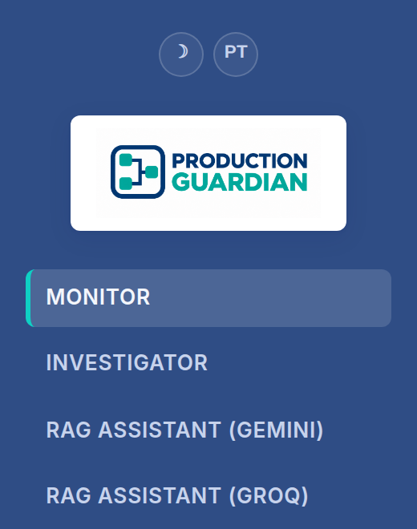
Figura 1. Opções do menu lateral. O resumo da Production aparece abaixo delas.
Campo ou elemento | O que representa e como usar
Monitor | Abre a visão completa dos componentes, filas, mensagens e erros.
Investigator | Abre o formulário para investigar um componente em uma janela de tempo.
RAG Assistant (Gemini) | Consulta a documentação indexada e pode usar a última investigação como contexto.
RAG Assistant (Groq) | Segunda interface de consulta (bônus multimodelo): a geração da resposta usa o Groq (modelo openai/gpt-oss-120b); a busca nos documentos indexados continua no mesmo mecanismo do Gemini.
Production Monitor lateral | Mostra o nome da Production, estado, horário de coleta e uma linha por componente.
Ponto colorido e nome | A cor resume a saúde. Nomes longos podem aparecer cortados; passe o ponteiro sobre o nome para ver o completo.
Ver detalhes completos (View full details) | Retorna à tela Monitor.

2 Visão geral do Monitor
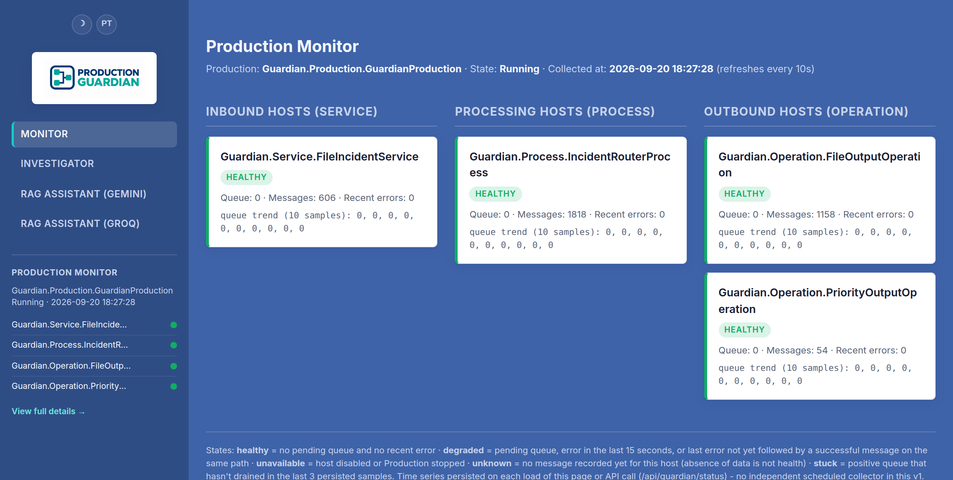
Figura 2. Monitor real com a Production em estado Running (em execução) e todos os hosts healthy.
Leia a tela da esquerda para a direita: entrada de mensagens, processamento e saída. Cada cartão representa um componente configurado, também chamado de host. Neste contexto, host não significa necessariamente um servidor físico.

Como ler o exemplo
Na captura, FileIncidentService tem 606 mensagens; IncidentRouterProcess, 1818; FileOutputOperation, 1158; PriorityOutputOperation, 54. Todas as filas e os contadores de erros recentes estão zerados, então todos os cartões estão healthy: a Production está em execução e nenhum host tem fila pendente ou erro recente.
Essas contagens não devem ser somadas para obter o número de incidentes. Uma mensagem participa de mais de um componente, e o histórico pode incluir respostas entre eles.
O Monitor atualiza a cada 10 segundos. A barra lateral das outras telas é coletada quando a página é carregada; ela não é atualizada continuamente enquanto você lê uma análise longa.

3 Campos e indicadores do Monitor
Campo ou elemento | O que representa e como usar
Production | Nome exato da Production acompanhada: Guardian.Production.GuardianProduction. Não existe seletor de Production nesta interface.
Estado (State) | Texto retornado pelo IRIS, como Running (em execução) ou Troubled (com problema). Descreve a Production inteira; difere do selo de saúde de cada host.
Coletado em (Collected at) | Data e hora do servidor IRIS em que os dados foram consultados. A interface não mostra o fuso nem faz conversão para o horário do navegador.
Atualiza a cada 10s (Refreshes every 10s) | Intervalo de recarregamento automático da tela principal do Monitor.
Hosts de entrada (Service) | Componentes que recebem dados para iniciar o fluxo.
Hosts de processamento (Process) | Componentes que tratam e encaminham as mensagens.
Hosts de saída (Operation) | Componentes que entregam dados ao destino.
Nome no cartão | Nome do item configurado na Production. Use o mesmo nome ao selecionar um componente no Investigator.
Selo de saúde | Resultado das regras de unavailable, unknown, degraded e healthy, explicadas na próxima página.
Fila (Queue) | Quantidade pendente na fila consultada naquele instante. Zero não prova que todo processamento foi concluído com sucesso.
Mensagens (Messages) | Quantidade de cabeçalhos de mensagem ainda registrados em que o host aparece como origem ou destino. É histórico acumulado, não taxa nem total da janela do Investigator.
Erros recentes (Recent errors) | Quantidade de cabeçalhos com erro envolvendo o host e criados nos últimos 900 segundos, equivalentes a 15 minutos.
Tendência de fila (Queue trend) | Até 10 amostras persistidas, da mais antiga para a mais recente. Por exemplo, 7, 3, 0 indica redução da fila.
Travado (Stuck) | Selo adicional: as últimas três amostras têm fila positiva e sem diminuir. Indica acúmulo; não confirma um processo do sistema operacional travado.

As amostras são gravadas quando o coletor é chamado. Uma navegação pode gerar mais de uma coleta; três amostras não equivalem obrigatoriamente a 30 segundos. Não há coletor independente agendado nesta versão.

4 Estados e componentes do fluxo
As regras são aplicadas nesta ordem. A primeira condição atendida determina o selo do cartão.
Estado (State) | Regra e interpretação
1 unavailable | A Production esperada não está em execução ou o componente está desabilitado. Verifique primeiro o estado geral e depois a configuração do host.
2 unknown | Production em execução e host habilitado, mas sem mensagens no histórico disponível. Ainda não há base de tráfego para classificá-lo como saudável.
3 degraded | Host habilitado, Production em execução e histórico existente; há fila positiva ou erro nos últimos 15 minutos.
4 healthy | Host habilitado, Production em execução, histórico existente, fila zerada e nenhum erro recente.

Um erro já resolvido pode manter degraded até sair da janela de 15 minutos. O selo não prova uma falha ativa. Da mesma forma, healthy não é uma verificação direta de todos os processos e destinos externos.

O papel dos quatro componentes
Nome abreviado | Função na definição do projeto
FileIncidentService | Recebe arquivos .txt em /durable/guardian/in e usa /durable/guardian/archive para arquivamento.
IncidentRouterProcess | Trata a mensagem de incidente e aplica a regra de roteamento por severidade.
FileOutputOperation | Grava a saída normal em /durable/guardian/out.
PriorityOutputOperation | Grava a saída priorizada em /durable/guardian/out_priority. Na regra do projeto, recebe MEDIUM, HIGH e CRITICAL; os demais valores seguem para a saída normal.

Os caminhos pertencem ao ambiente do IRIS. A definição carregada no Portal pode ter alterações; consulte a configuração efetiva antes de operar. PublicHealthProduction é outra Production e não é acompanhada por este Monitor.

5 Preencher uma investigação
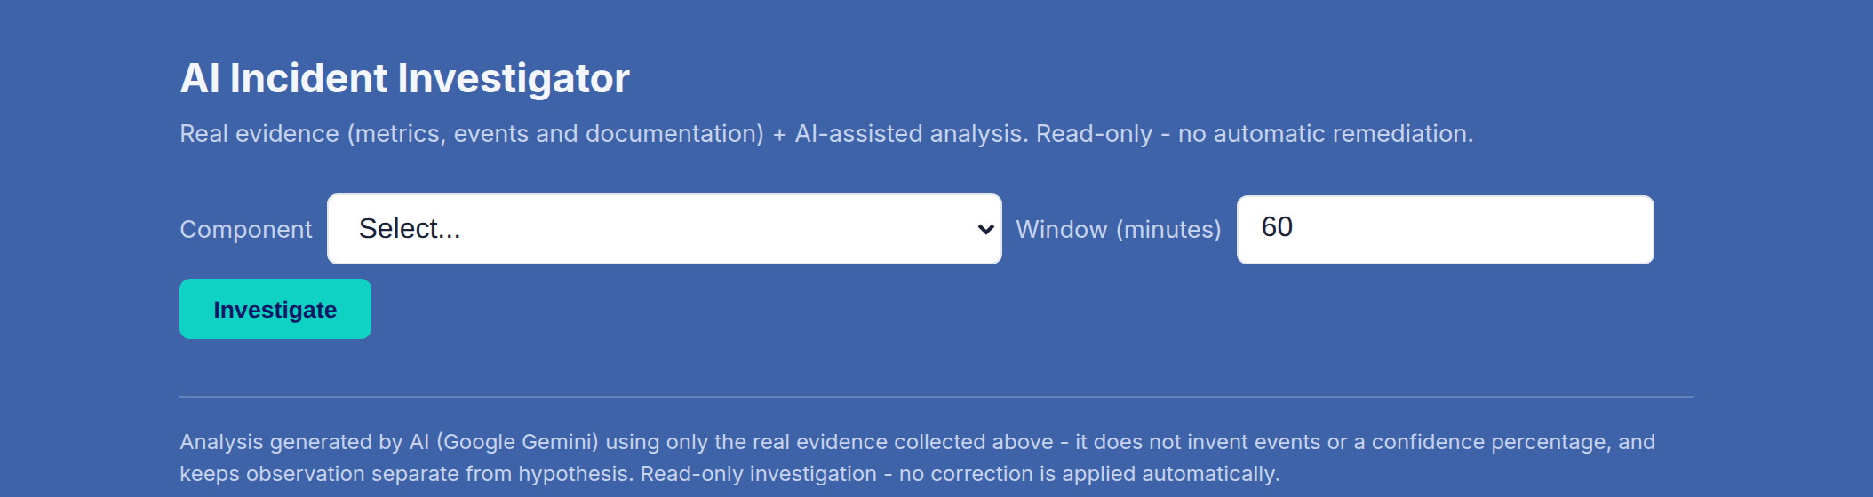
Figura 3. Formulário inicial do AI Incident Investigator.
Campo ou elemento | O que representa e como usar
Componente (Component) | Lista dos hosts da Production monitorada. Selecione o nome visto no cartão; o tipo aparece entre parênteses.
Selecione... (Select...) | Opção inicial sem componente escolhido. Selecione um item para obter resultado.
Janela (minutos) (Window (minutes)) | Período retrospectivo dos eventos, contado a partir da consulta. O padrão da tela é 60 minutos; o formulário aceita no mínimo 1.
Investigar (Investigate) | Coleta saúde atual, até 20 mensagens recentes da janela e documentação relacionada; solicita uma análise à IA.
Investigando... (Investigating...) | Estado temporário do botão após o envio. O botão fica desabilitado enquanto a solicitação é processada.
Coletando evidência e analisando com IA... | Indica processamento em andamento. Aguarde o resultado para evitar consultas repetidas.

Exemplo de uso
1. Abra Investigator.
2. Escolha Guardian.Operation.FileOutputOperation.
3. Mantenha 60 minutos para examinar a última hora.
4. Clique em Investigar.
5. Leia Saúde atual e Eventos na janela antes de avaliar a Análise.
Para ampliar a busca, use por exemplo 1440 minutos para um dia. A janela altera os eventos recuperados; não altera o histórico de Mensagens nem a janela fixa de 15 minutos de Erros recentes.
A investigação não inicia, para, habilita ou corrige componentes. O resultado é salvo para consulta contextual pelo RAG; esta interface ainda não oferece uma lista navegável de investigações anteriores.

6 Interpretar o resultado da investigação
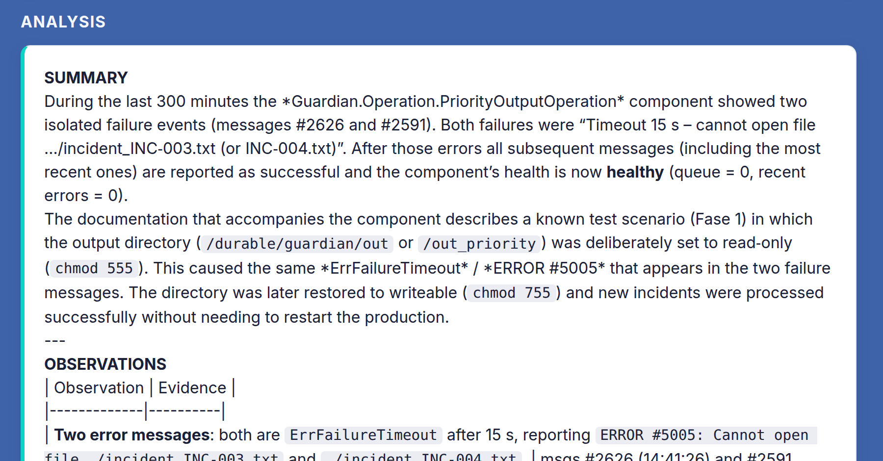
Figura 4. Resultado real para PriorityOutputOperation, com janela de 300 minutos.
Campo ou elemento | O que representa e como usar
Saúde atual (Current health) | Repete a classificação e as métricas do coletor do Monitor: selo, Fila, Mensagens e Erros recentes.
Eventos na janela (N) (Events in window (N)) | Número de mensagens recuperadas para o componente no período. São no máximo 20, da mais recente para a mais antiga; não é necessariamente o total do período.
Nenhum evento registrado nesta janela (No events recorded in this window) | Nenhuma mensagem correspondente foi recuperada no intervalo. Não significa que o componente nunca tenha processado dados.
msg # e data/hora | Quando há eventos, mostra o identificador do cabeçalho de mensagem e o momento de criação.
Origem → destino | Mostra quem enviou e quem recebeu a mensagem. Permite localizar o trecho do fluxo envolvido.
sucesso ou texto de erro | Apresenta a interpretação do status do cabeçalho. O erro legível ajuda a buscar a causa e a documentação correspondente.

A lista de eventos vem do histórico de mensagens. Ela não substitui o Log de Eventos completo do Portal IRIS. Na captura, a análise cobre os eventos encontrados na janela de 300 minutos, enquanto Mensagens (54) é o total acumulado do host.

7 Análise e documentação relacionada
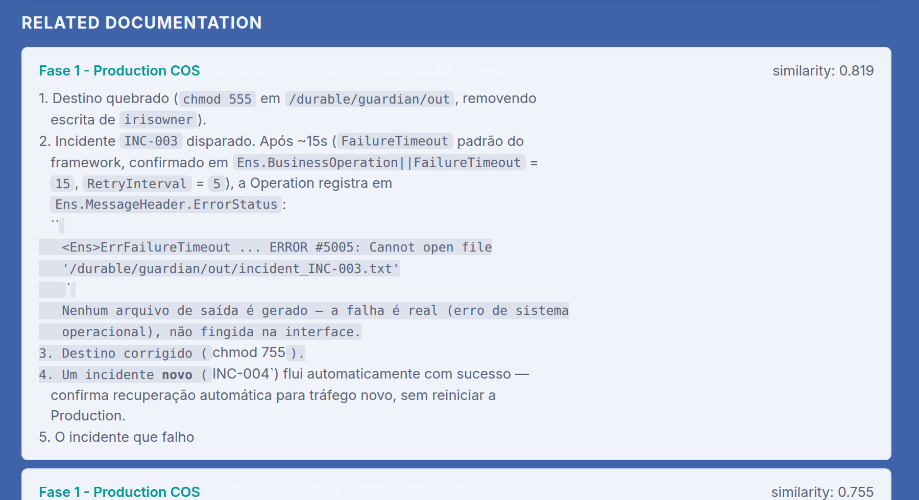
Figura 5. Documentação recuperada para apoiar a investigação.
Campo ou elemento | O que representa e como usar
Análise (Analysis) | Texto gerado por IA a partir da saúde, eventos e documentos recuperados. Pode conter interpretações incorretas; confirme com os dados mostrados.
Resumo e observações (Summary and observations) | Resumo do caso e fatos que o modelo identifica na evidência.
Hipóteses (Hypotheses) | Possíveis explicações. Não equivalem a causa confirmada.
Lacunas (Gaps) | Informações que faltam para concluir o diagnóstico.
Próximos passos sugeridos (Suggested next steps) | Ações de verificação propostas. Nenhuma é executada automaticamente.
Documentação relacionada (Related documentation) | Trechos da base indexada selecionados para apoiar o caso. Se não houver resultados, a tela informa isso.
Título da fonte | Nome do documento de origem do trecho.
Fonte entre parênteses | Identificador ou nome do arquivo de origem. É uma referência textual, não necessariamente um link clicável.
similaridade (similarity) | Pontuação de proximidade entre a busca e o trecho, mostrada com três casas decimais. Não é probabilidade de acerto da análise.
Texto da fonte | Trecho recuperado, que pode conter exemplos históricos. Um erro descrito ali não prova que o mesmo erro esteja acontecendo agora.

Atenção ao exemplo real: a análise se refere aos últimos 300 minutos porque essa janela foi escolhida. A regra é: Fila e saúde são atuais; Mensagens é acumulado; Erros recentes usa 15 minutos; apenas os eventos seguem a janela escolhida.

8 Usar o RAG Assistant
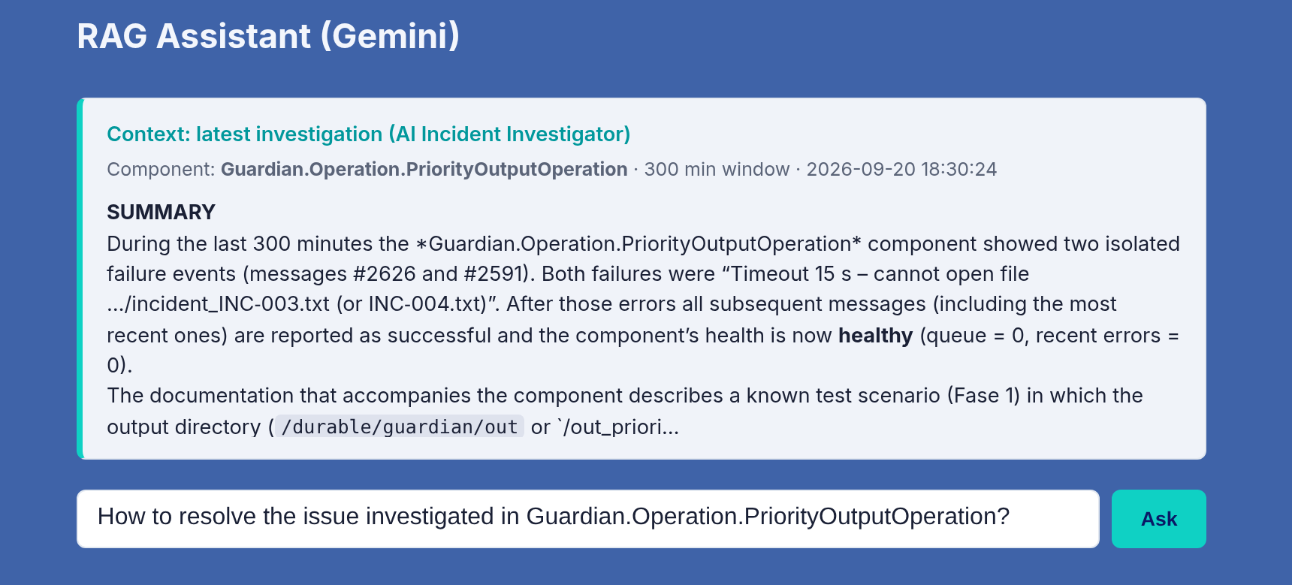
Figura 6. RAG reutilizando a última investigação (PriorityOutputOperation, janela de 300 minutos).
Campo ou elemento | O que representa e como usar
Contexto: última investigação | Bloco opcional que reaproveita a investigação mais recente salva no ambiente. Confira se corresponde ao caso que deseja consultar.
Componente (Component) | Host investigado no resultado salvo. Pode ser diferente daquele que você pretendia consultar agora.
janela e data/hora | Período usado na investigação e momento em que ela foi registrada; não indicam uma nova coleta de eventos.
Resumo no bloco | Exibe até 600 caracteres da análise. Há rolagem interna quando necessário. A consulta usa o texto completo salvo.
Pergunte sobre o projeto... | Campo da pergunta. Pode vir preenchido com uma sugestão baseada no componente da última investigação; você pode editá-la.
Perguntar (Ask) | Envia a pergunta à IA com documentos recuperados e, quando presente, a última investigação.
Perguntando... e indicador de espera | Mostram que a consulta está em processamento. Só abrir a página com a sugestão não dispara a pergunta.

Exemplo: “O que significa unavailable no Monitor e quais verificações devo fazer antes de iniciar a Production?” Faça perguntas específicas e confira as fontes antes de aplicar uma orientação.

9 Respostas e falhas do RAG
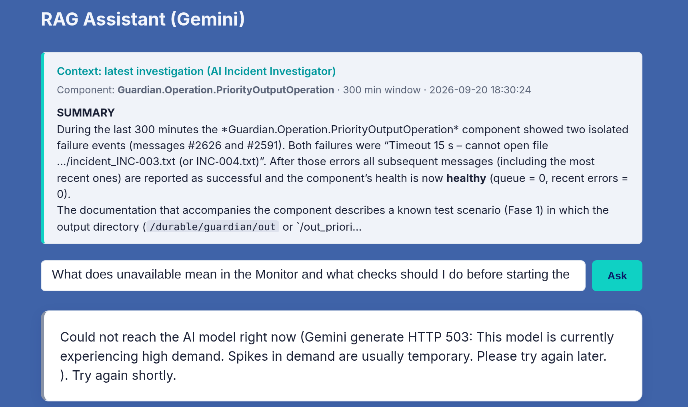
Figura 7. Consulta real retornou HTTP 503 (alta demanda) do Gemini.
Campo ou elemento | O que representa e como usar
Resposta | Texto produzido com o contexto disponível. A interface apresenta a resposta após o envio; não é um chat com histórico completo de conversa.
Fontes usadas (Sources used) | Quando há resposta sem abstenção e fontes recuperadas, lista os trechos documentais. Título, arquivo, similaridade e texto têm o mesmo significado da página 8 deste manual.
Limiar 0.58 | Referência da regra de abstenção por baixa similaridade. É uma heurística inicial, não uma garantia de qualidade ou percentual de confiança.
Não sei ou contexto insuficiente | Sem documentos suficientemente próximos e sem investigação para apoiar a consulta, o sistema pode se abster. Reformule a pergunta ou reveja a base indexada.
Não foi possível consultar o modelo de IA agora | A chamada à IA falhou. A mensagem exibe o erro real; isso não significa automaticamente que a Production parou.
HTTP 503 e alta demanda | No exemplo, o provedor informa que o modelo está com alta demanda. Aguarde e tente novamente; se persistir, verifique o status do serviço com o responsável pela integração.

Quando existe investigação salva, o RAG pode responder apoiado nela mesmo sem documentos acima do limiar. Assim, a ausência de “Fontes usadas” não deve ser interpretada isoladamente como ausência de qualquer contexto.
A frase do rodapé sobre não inventar informações descreve o comportamento pretendido. Confira a resposta: a IA pode errar ou reproduzir uma interpretação inadequada de uma investigação anterior.

10 O RAG Assistant (Groq)
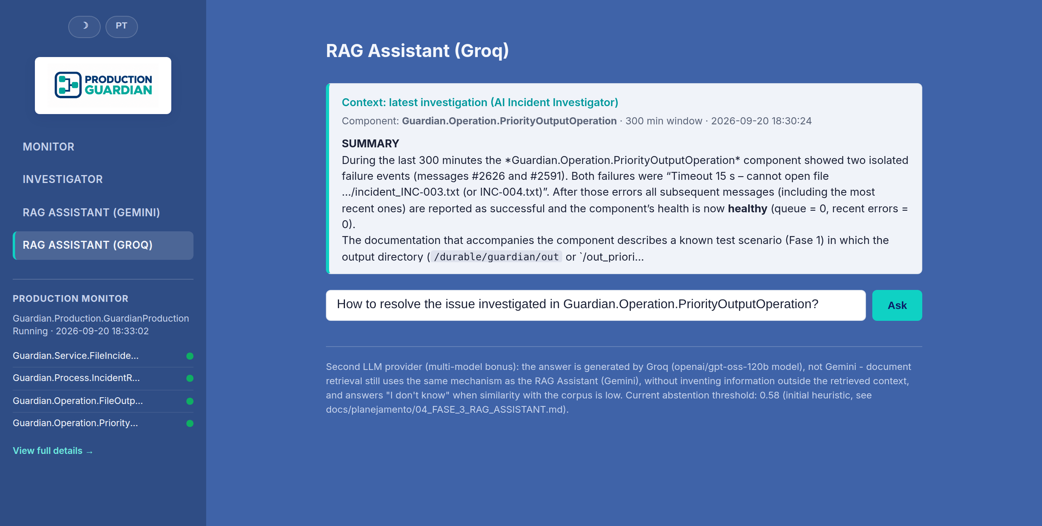
Figura 8. Segunda opção de RAG disponível no menu, agora rotulada RAG Assistant (Groq).
RAG Assistant (Groq) é a segunda página do bônus multimodelo: utiliza a mesma consulta e a mesma recuperação de documentos (embeddings Gemini) da opção principal, mas a geração da resposta é feita pelo Groq (modelo openai/gpt-oss-120b) em vez do Gemini. O rodapé confirma o provedor usado e o limiar de abstenção.
Campo ou elemento | O que representa e como usar
Título e menu selecionado | Identificam a segunda página, agora rotulada RAG Assistant (Groq).
Contexto da investigação | Usa a mesma última investigação salva no ambiente.
Pergunta e botão Perguntar | Funcionam como na opção Gemini, incluindo sugestão automática e envio explícito.
Resposta e Fontes usadas | Seguem as mesmas regras de geração, recuperação e abstenção.
Rodapé do segundo provedor | Confirma que a resposta foi gerada pelo Groq e repete as regras de abstenção (limiar 0.58).

Trocar para essa opção agora usa um provedor de LLM diferente (Groq) para gerar a resposta, o que pode contornar uma cota do Gemini esgotada especificamente na geração. A recuperação de documentos (embeddings) continua no Gemini nas duas páginas, então uma indisponibilidade do Gemini nessa etapa ainda afeta ambas.

11 Roteiro para unavailable
1. Abra Monitor e confirme o nome da Production, o Estado e o horário de coleta. Se todos os hosts estiverem unavailable, comece pelo estado geral. Se apenas um estiver indisponível, confira também se ele está habilitado.
2. Abra o Portal de Administração em http://localhost:53773/csp/sys/UtilHome.csp. Selecione GUARDIAN e acesse Interoperabilidade → Configurar → Production. Confira Guardian.Production.GuardianProduction.
3. Consulte o Log de Eventos e o estado dos componentes para identificar por que a Production não está em execução normal. O Monitor não revela sozinho a causa desse estado. Iniciar, parar e habilitar são ações administrativas no Portal.
4. No Investigator, selecione o componente afetado e a janela que abrange o problema. Revise os eventos e os trechos documentais. Caso não haja eventos, amplie o intervalo e consulte os logs do Portal.
5. No RAG, confirme o componente e o horário da última investigação, escreva uma pergunta específica e valide a orientação com as fontes. Falha da IA não impede a leitura dos dados já apresentados.
6. Depois de uma correção operacional, retorne ao Monitor e acompanhe o estado geral, a fila e as mensagens. Erros recentes podem manter degraded por até 15 minutos; não reenvie mensagens apenas para mudar a cor do cartão.

Cuidados de leitura
Uma tela aberta prova acesso à aplicação, não execução da Production. Fila zero não comprova entrega. Documento de experimento não é evento atual. Similaridade não é confiança. Amostras não têm intervalo necessariamente uniforme. Atualizar uma URL que contém a pergunta ou os parâmetros da investigação pode executar a consulta novamente.

Referências e versão
Telas capturadas em 20/09/2026 no ambiente local. Definições conferidas em Guardian.UI.MonitorPage, InvestigatorPage, RAGPage, RAGAltPage e Shared; regras em Guardian.Monitor.StatusCollector, Guardian.Investigator.EvidenceCollector e Guardian.RAG.Query; fluxo em GuardianProduction e IncidentRoutingRule.
Arquivos do projeto: src/Guardian/UI; src/Guardian/Monitor/StatusCollector.cls; src/Guardian/Investigator/EvidenceCollector.cls; src/Guardian/RAG/Query.cls. O comportamento documentado deve ser revisto quando essas classes ou a configuração da Production forem alteradas.

